Cosecha del panal

LÍNEAS PERPENDICULARES
LÍNEAS PARALELAS

LÍNEAS VERTICALES
LÍNEAS HORIZONTALES

$$x=2$$
$$-3x+y=4$$
$$6y=18x-12$$

Líneas que se encuentran o se cruzan en un ángulo recto o de 90 grados.

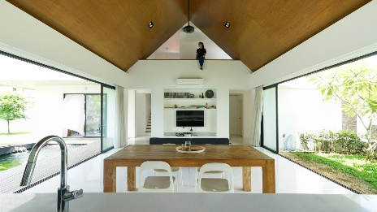
Líneas en el mismo plano que están a igual distancia entre sí y nunca se encuentran.

$$y+3x=7$$
$$12y-4x=-6$$
$$y=-5$$

Patio del castillo de Königsberg [Imagen]. (ca. 1890-1900). Wikimedia Commons. https://commons.wikimedia.org/wiki/File:K%C3%B6nigsberg_Castle_courtyard.jpg
Griffiths, A., & Chua, C. (2017, 3 de diciembre). Los bloques con gablete dan a un estanque koi en la casa Knikno de Fabian Tan en Malasia [Imagen]. Dezeen. www.dezeen.com/2017/12/03/fabian-tan-kniko-house-gabled-blockwork-koi-pond-petaling-jaya-malaysia/

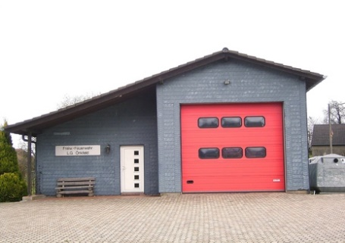
Líneas que no tienen intersecciones y.

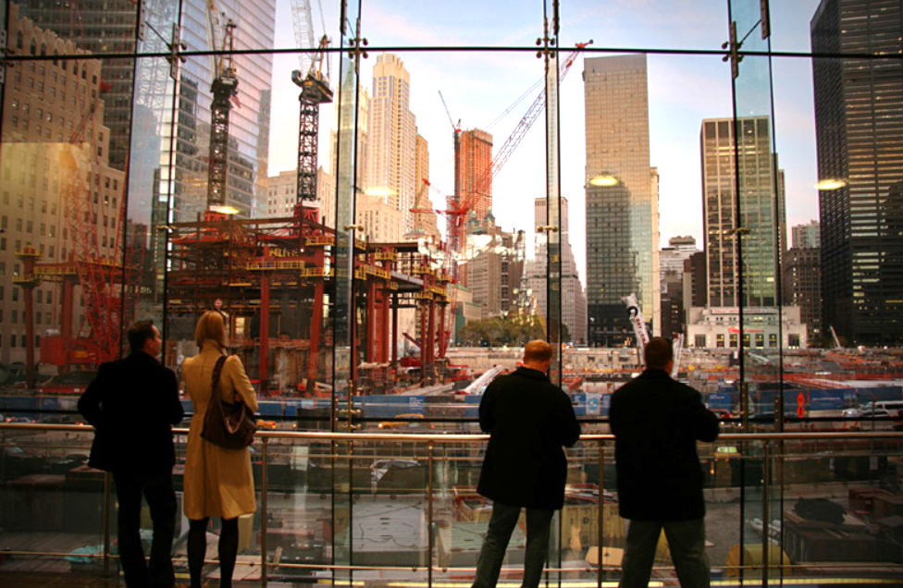
Líneas que tienen una pendiente de cero.

Vincentz, F. (2007, 19 de octubre). Parques de bomberos: Radevormwald Önkfeld [Imagen]. Wikimedia Commons. https://commons.wikimedia.org/wiki/Radevormwald#/media/File:Radevormwald_%C3%96nkfeld_02.jpg
Khamdamov, A. (2009, 10 de diciembre). Observando la construcción del 1 World Trade Center [Imagen]. LiveJournal. https://ganievich.livejournal.com/107983.html#cutid1

